SEGNALI DI AVVERTIMENTO
(rif. D.Lgs. 81/2008, ALLEGATO XXV)

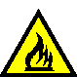 | Materiale infiammabile o alta temperatura (in assenza di un controllo specifico per alta temperatura).
 | Materiale esplosivo.
 | Sostanze velenose.
 | Sostanze corrosive.
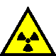 | Materiali radioattivi.
 | Carichi sospesi.
 | Carrelli di movimentazione.
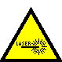 | Raggi laser.
 | Pericolo generico.

 | Radiazioni non ionizzanti.
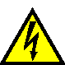 | Tensione elettrica pericolosa.
 | Caduta con dislivello.
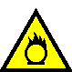 | Materiale comburente.
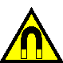 | Campo magnetico intenso.
 | Rischio biologico.
 | Sostanze nocive o irritanti.
 | Bassa temperatura.
 | Pericolo di inciampo.

